Použití filtru přes osobu:
Pro vyhledání konkrétní osoby použít ikonu lupy
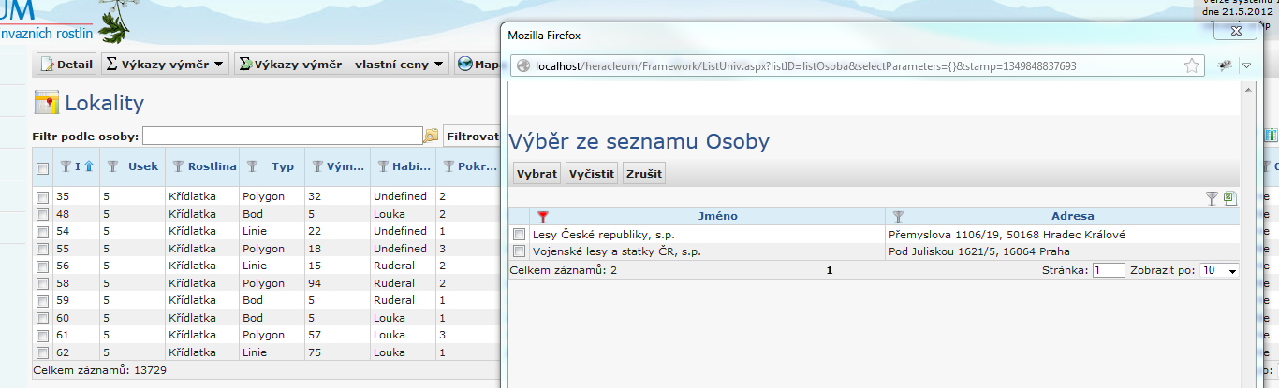
V dialogovém okně s pomocí filtrů najít příslušnou osobu. Tlačítkem vybrat se zvolí osoba a naplní se do pole nad přehledem. Tlačítkem filtrovat se volba aplikuje
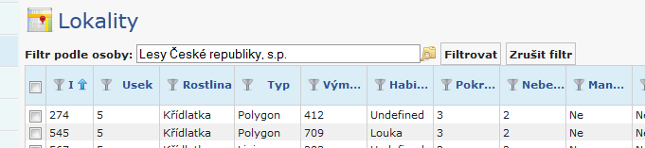
Dále už se dají používat klasické filtry nad tabulkou pro další zpřesnění výsledků.
Po opuštění přehledu se ruší filtr přes osobu (filtry v tabulce se zachovávají).

